- TEHNIŠKI DAN - PREDPRAZNIČNA DELAVNICA
Pred tabo je 1. letošnji tehniški dan. Tokratne dejavnosti so namenjene predprazničnemu ustvarjanju. Vem, da si vezan/a na materiale, ki jih imaš doma, zato lahko izbiraš med raznimi dejavnostmi. Izbereš pa tiste, za katere imaš doma material.
Za izdelavo izdelkov imaš celo dopoldne, saj bi bil/a tudi v šoli aktiven/na 5 šolskih ur.
Pred začetkom dela si pripravi material, orodje za delo, delovno površino pa ustrezno zaščiti. Pri delu bodi natančen/na.
Izbrati in izdelati moraš 2 različna izdelka (izdelka iz raznih materialov), jih izdelati tvoji starosti primerno, poslikati, sliko pa do petka poslati učiteljici na elektronski naslov:
marija.bule@os-ljubecna.si ali marjanca.tansek@os-ljubecna.si.

Dejavnosti, med katerimi lahko izbiraš so:
- Zimska kapa s cofkom
- Kapa narejena iz volne
- Zimske rokavice
- Sneženi mož

- Zimska kapa s cofkom





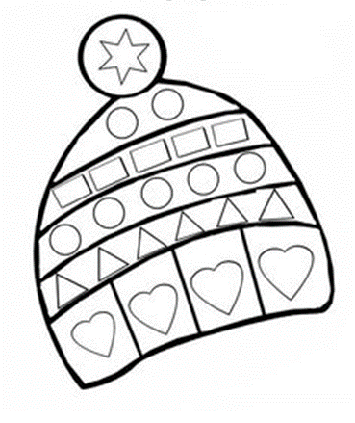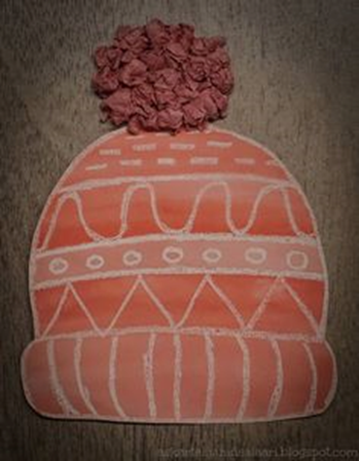





- Kapa narejena iz volne
Postopek si oglej na spodnji povezavi
https://www.pinterest.com/pin/389631805265526075/

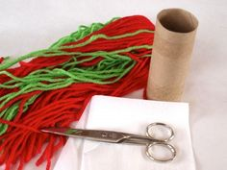

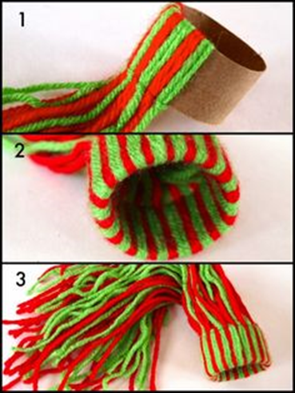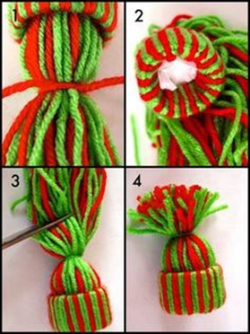
- Zimske rokavice
Uporabi večji list, na katerega narišeš rokavici s poljubnimi vzorci. Pobarvaj, dodaj drobne detajle. Naj bodo rokavičke čim bolj mavrične.


- Sneženi mož
Pri izdelavi sneženega moža uporabljaj material, ki ga najdeš doma (ostanki blaga, filca, volne, vrvice, gumbe…)

ŽELIM TI VELIKO KREATIVNIH ZAMISLI IN IZDELKOV

